定期定额户自行申报

1. 【事项名称】

定期定额户自行申报

1. 【业务描述】

实行定期定额征税的个体工商户依照税收法律法规及相关规定确定的申报期限、申报内容，填报《定期定额纳税申报表》及其他相关资料，向主管税务机关进行纳税申报。

1. 【设定依据】

《中华人民共和国税收征收管理法》第二十五条第一款

1. 【办理材料】

|  |  |  |  |  |
| --- | --- | --- | --- | --- |
| 序号 | 材料名称 | | 数量 | 备注 |
| 1 | 《定期定额纳税申报表》 | | 2份 |  |
| 有以下情形的，还应提供相应材料 | | | | |
| 适用情形 | | 材料名称 | 数量 | 备注 |
| 税控收款机的纳税人 | | 税控收款机用户卡 |  |  |

1. 【办理地点】

1.可通过办税服务厅（场所）、电子税务局办理，具体地点和网址可从省（自治区、直辖市和计划单列市）税务局网站“纳税服务”栏目查询。

2.此事项可同城通办。

1. 【办理机构】

主管税务机关

1. 【收费标准】

不收费

1. 【办理时间】

即时办结

1. 【联系电话】

主管税务机关对外公开的联系电话，可从省（自治区、直辖市和计划单列市）税务局网站“纳税服务”栏目查询。

1. 【办理流程】

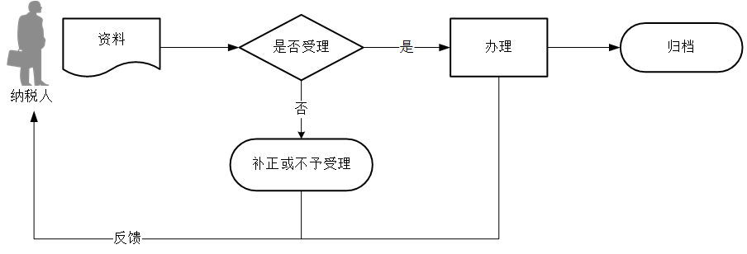

1. 【纳税人注意事项】

1.纳税人对报送材料的真实性和合法性承担责任。

2.文书表单可在省（自治区、直辖市和计划单列市）税务局网站“下载中心”栏目查询下载或到办税服务厅领取。

3.税务机关提供“最多跑一次”服务。纳税人在资料完整且符合法定受理条件的前提下，最多只需要到税务机关跑一次。

4.纳税人使用符合电子签名法规定条件的电子签名，与手写签名或者盖章具有同等法律效力。

5.定期定额户出现不适用简易申报、因未签署三方协议不能简易申报、简易申报失败后由纳税人自行申报、未达起征点双定户达到起征点后申报、超定额申报等情形时，应按照税收法律法规及相关规定，向税务机关办理申报纳税手续。

6.定期定额户应当自行申报经营情况，对未按照规定期限自行申报的，税务机关可以不经过自行申报程序，按照《个体工商户税收定期定额征收管理办法》（国家税务总局令第16号公布，国家税务总局令第44号修改）第七条规定的方法核定其定额。

7.定期定额个体工商户的定额与发票开具金额或税控收款机记录数据比对后，超过定额的经营额、所得额所应缴纳的税款；在税务机关核定定额的经营地点以外从事经营活动所应缴纳的税款，应当向税务机关办理相关纳税事宜。

8.对实行简并征期的定期定额户，其按照定额所应缴纳的税款在规定的期限内申报纳税不加收滞纳金。

9.定期定额户当期发生的经营额、所得额超过定额一定幅度的，应当在法律、行政法规规定的申报期限内向税务机关进行申报并缴清税款。具体幅度由省税务机关确定。

1. 【基本规范】

1.受理

（1）办税服务厅或电子税务局接收资料信息，核对资料信息是否齐全、是否符合法定形式、填写内容是否完整，符合的即时受理；对资料不齐全、不符合法定形式或填写内容不完整的，一次性告知应补正资料或不予受理原因。

（2）不得违规受理申报。

2.办理

（1）按照纳税人报送材料录入数据。根据信息系统的提示信息，提醒纳税人更正纠错。

（2）按规定开具税收票证。

3.反馈

办理结束后，在申报表上加盖印章，一份返还纳税人；电子税务局办理的，将办理结果通过电子税务局反馈给纳税人。

4.归档

将资料进行归档。不得将纳税人的办理材料用于与政务服务无关的用途。

1. 【升级规范】

探索对特定规模以下个体工商户实行综合征收率，推动取消个体工商户定期定额征收制度。